浙江工业大学之江学院教师等专业技术职务评聘综合考核表
所在单位： 商学院 （盖章）
一、基本情况
姓名 | 谢先达 | 性别 |  | 男 | 申报  职务 |  |  |  | 副教授 |  |  | 申报  类型 | 教学科研 |  |  |  | 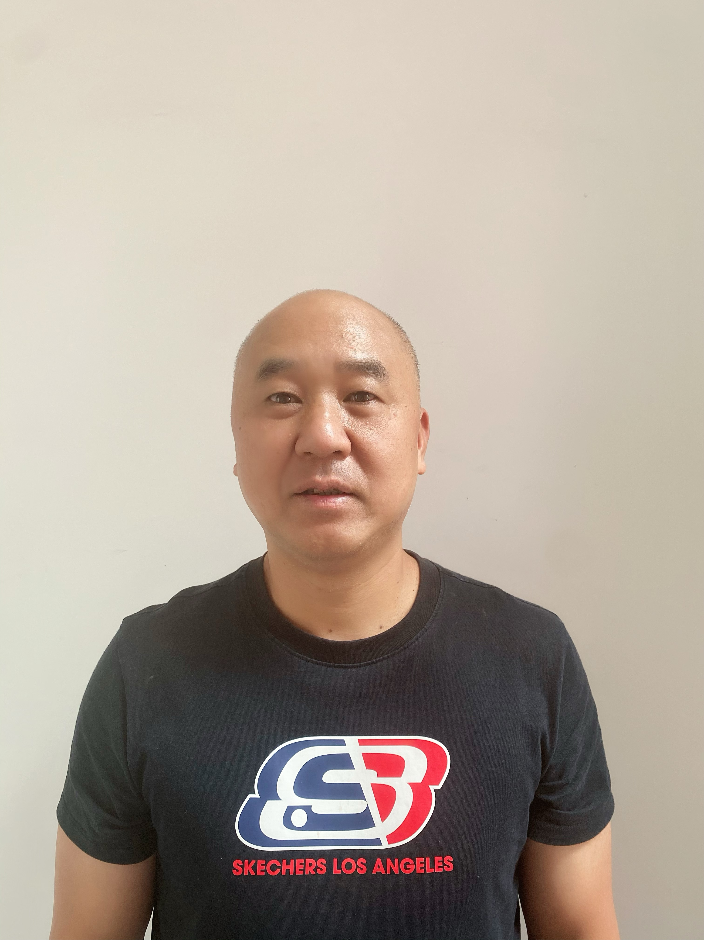
出生年月 | 1975.03 | 现从事专业 |  |  | 工商管理 |  |  |  |  |  |  | 教师  类型 | 教学科研
现专业技术职务 |  | 讲师 |  |  | 资格  取得  时间 |  |  |  | 2007.09 |  |  | 职务  聘任  时间 | 2007.09
原专业技术职务 |  | 实验师 |  |  |  |  |  |  | 2004.09 |  |  | 职务  聘任  时间 | 2004.09
最高学历(起止时  间何校何专业) |  |  |  | 研究生（2011.09-2019.06，浙江工业大学，技术经济及管理）
最高学位(起止时  间何校何专业) |  |  |  | 博士（2011.09-2019.06，浙江工业大学，技术经济及管理）
外语成绩  （或免试） |  | 不作  要求 |  | 计算机成绩（或免试） |  |  | 不作要求 |  |  |  | 现担(兼)任  党政职务 |  |  |  | 无
是否取得  高校教师资格 |  | 是 |  | 是否取得岗培合格证书 |  |  | 是 |  |  |  | 研究生主干课程成绩  （门数） |  |  |  | 博士
岗位  类别 | 教学科研 |  |  | 年度考  核情况 |  |  | 2019年：合格 |  |  |  | 2020年：合格 |  |  |  |  | 2021年：优秀
经  历 | 1.工作经历及社会简历
经  历 | 起止时间 |  | 单位 |  |  |  |  |  |  | 从事何种技术工作 |  |  |  |  |  | 任何技术职务
经  历 | 1998.07-1999.06 |  | 杭州船舶工业学校 |  |  |  |  |  |  | 教学科研 |  |  |  |  |  | 中专助讲
经  历 | 1999.07-至今 |  | 浙江工业大学之江学院 |  |  |  |  |  |  | 教学科研 |  |  |  |  |  | 大学讲师
经  历 | 2.参加各种培训进修、出国（境）访学、助课（助教）、实践锻炼等及其业绩
经  历 | 起止时间 |  | 内容 |  |  | 单位 |  |  |  |  |  | 导师或  证明人 |  | 学时 |  | 成果或业绩
经  历 | 2017.07-2017.12 |  | 国外访学 |  |  | 美国布里奇波特大学 |  |  |  |  |  | 翁心龙 |  | 4个月 |  | 合格
经  历 | 2017.05.22-05.24 |  | 湖南大学创新创业师资培训 |  |  | 湖南大学 |  |  |  |  |  | 培训  证书 |  | 3天 |  | 合格
经  历 | 3.担任学生思想政治教育（含本科生导师、班主任、兼职辅导员）或指导青年教师工作的经历
经  历 | 起止时间 |  | 所任工作名称 |  |  |  |  | 班级  （姓名） |  |  |  |  |  | 人数 |  | 成果或业绩
经  历 | 2014.09-2018.06 |  | 班主任 |  |  |  |  | 工商1801、1802 |  |  |  |  |  | 60 |  | 合格
经  历 | 2018.09-2022.06 |  | 班主任 |  |  |  |  | 工商1803、1804 |  |  |  |  |  | 56 |  | 优秀班主任

二、工作业绩（各栏目须加盖相关职能部门公章）
1. 任现职以来教学工作情况（无教学业绩考核情况的须注明原因，研究、实验、图书系列填写本职工作业绩）
学年 | 讲授主要课程  名称 | 授课对象  及学生数 | 本人承  担学时数 | 学年  总课时 | 教学业  绩等级
17/18 | 运筹学、公共关系学、企业战略管理、创业基础与实务 | 16级电商49人、17级工商76人、15级工商65人、15级营销49人、工商1703、法学1701-1702 92人  （学年第一学期出国访学） | 48、40.32、55.2、32、32、10.64、100 | 434.16（含毕业论文116） | 合格
18/19 | 运筹学、公司战略与管理、专业导论、企业战略管理课程设计 | 16级工程43人，16级工商56人，17级金融，16级 工商56人，16级营销39人，财务1603（单）29人， 18级工商118人，15级工商65人 | 48、50.88、48、16、12.72、62.4 | 562.10（含毕业论文130.50） | 优秀
19/20 | 运筹学；企业战略管理；公司战略与风险管理； 专业导论；企业战略管理课程设计；公共关系学； | 17级工程34、18级电商49、17级工商（技经）33人；  17级工商73人、17级营销44人；17级财务（单）30人、18级财务69人、17级财务及18及财务（单）93人；19级工商127人； 16级工商56人；18级营销42人 | 48、48、32；59.04、32；16、24、34.32；13.08；32 | 466．82（含毕业论文101.5） | 优秀
20/21 | 运筹学；企业战略管理；公司战略与风险管理；专业导论 | 18级工商（技经）78人、19级电商58；20级工商（专）66人、18级工商109人、18级营销41人；19级财务79人、19级财务（单）31人；20级工商114人 | 40.96、51.84；55.68、100.32、32；30.96、24；12.56 | 548.8（含毕业论文116） | 合格
21/22 | 运筹学；企业战略管理；公司战略与风险管理；公共关系学；企业战略课程设计；市场研究课程设计；专业导论；经济管理案例写作训练 | 20级工商（专技经）24人、19级工商（技经）34人、20级电商52人；19级工商81人、19级营销52人；20级工商（专）66人； 20级工商（专）66人、18级工商109人； 18级工商（技经）77人；21级工商105人；19级工商8人 | 28、32、48.96；96、32.64；37.12；31.68、52.32；36.96；12.2；6.25 | 678.59（含毕业论文217.5） | 合格
共开设课程 8 门，其中本科生课程 8 门；指导本科生毕业论文（设计） 47人（14级工商8人、15级工商9人、/16级工商7人、17级工商8人、18级工商10人、20级工商（专升本）5人、）；独立指导研究生 名（年级、专业、人数）。
2. 任现职以来发表论文著作情况（正高填8篇部以内，其他职务填6篇部以内，仅限本学科、专业领域的论著）
论文、著作题目 | 刊物(出版社)名称、  刊号(书号)、卷(期)数 | 发表  时间 | 本人排名 | 收录、转载等情况 | 影响因子/他引次数
我国企业国际化过程中的创新模式研究（送审代表作） | 科研管理 ISSN：1000-2995，第42卷5期 | 2021.05 | 1/2 | 校内期刊  A类
企业能力视角下制造业服务化战略转型探讨（送审代表作） | 商业经济研究ISSN：2095-9397，总第774期 | 2019.11 | 1/1
企业动态能力构成及其影响因素研究 | 北方经济ISBN：1007-3590总第225期 | 2010.02 | 1/2
公共关系学 | 中国水利水电出版社ISBN：978-7-5084-9351-0 | 2012.01 | 2/2 | 中央级出版社
中国中小企业景气指数研究报告（2013） | 中国社会科学出版社ISBN：978-7-5161-3376-7 | 2013.10 | 21/24 | 中央级出版社
中国中小企业景气指数研究报告（2012） | 经济科学出版社  ISBN：978-7-5141-2320-3 | 2012.10 | 16/30 | 中央级出版社
共发表论文 3 篇，其中作为第一作者 3 篇，通讯作者 篇（与第一作者论文不重复计算）；出版著作、教材 5 部，其中主编教材 1 部，第一作者出版专著 部。
3. 任现职以来科研（含教改教研）项目等情况（任现职以来立项的，仅限本学科、专业领域，正高填8项以内，其他职务填5项以内）
项目名称（须注明立项号或文件号） | 项目来源和类别 | 起止  年月 | 项目经费/到校经费  （万元） | 本人  排名 | 是否  结题 | 推广应用及阶段成果
区域特色小镇视角下创业生态系统演化机制与共生绩效研究 | 国家社科规划项目/纵向 | 2017.06-2020.06 | 20/20 | 3/4 | 2021.06已结题
政产学协同行为对区域创业创新的影响因素、作用机制及对策研究 | 浙江省社科学规划项目/纵向 | 2015.04-2021.04 | 2/2 | 2/6 | 2021.04已结题
“重要窗口”视域下乡村大众创业金融支撑赋能机制与运作绩效研究 | 浙江省科技厅软科学项目/纵向 | 2021.1.1-2022.12.31 | 3/3 | 2/8 | 在研
中小企业创业基地服务能力形成机理及促进对策研究 | 浙江省社科联项目/纵向 | 2013.08-2019.01 | 0.4/0.4 | 1/6 | 2019.01已结题
越商精神及其在绍兴乡村振兴中的价值开发研究 | 绍兴市社科规划重点项目/纵向 | 2020.05-2021.06 | 0.3/0.3 | 1/3 | 2021.06已结题
共主持和参与项目 22 项，其中纵向 21 项，横向 1 项；作为主持人承担项目 6 项，其中纵向 6 项，横向 项；主持项目到校总经费 2.2 万元，其中纵向到校经费 2.2 万元，横向到校经费 万元。

4. 任现职以来所获成果奖励、其他获奖及荣誉、人才项目及育人成果等情况（填5项以内）
所获成果奖励/荣誉的项目名称 | 奖励类别和等级 | 授予单位 | 授予  时间 | 本人（指导）排名
绍兴市第一届大学生乡村振兴竞赛优秀指导教师 |  | 绍兴市教育局 | 2021．12 | 1/1
浙江省大学生经济管理案例竞赛本科组二等奖 |  | 浙江省大学生科技竞赛委员会 | 2019.11 | 1/2  （指导学生）
绍兴市大学生经济管理案例竞赛本科组优秀指导教师 |  | 绍兴市教育局 | 2019.10 | 1/1
2020/2021（学）院级优秀班主任 |  | 浙江工业大学之江学院 | 2021.12 | 1/1
浙江省大学生经济管理案例竞赛本科组三等奖（三项） |  | 浙江省大学生科技竞赛委员会 | 2021.12 | 1/2  （指导学生）

5. 任现职以来参与学院学科建设等工作业绩（参与学科/专业/课程/实验室及各类基地建设的情况（填5项以内）
业绩类别 | 内容 | 时间 | 本人排名或  所发挥作用 | 备注
专业建设 | 浙江省产学合作协同育人 | 2022.01-2023.12 | 3/4 案例收集
实验室建设 | 浙江省高校虚拟仿真实验教学 | 2020.10-2023.10 | 3/3 在线教学指导

6. 服务社会工作（项目研发与攻关、技术指导与服务、成果推广转化与授权专利、政策与技术咨询、意见建议被相关部门采纳、人员培训与挂职等）中取得的成果，担/兼任各类学术/社会职务等情况（填5项以内）
服务形式 | 服务地点 | 工作内容及本人承担的任务 | 工作成效 | 备注（专利号等）
地方通志编撰 | 杭州 | 编撰主要参与者 | 杰出贡献奖
研究报告 | 杭州 | 政府服务企业综合平台建设研究（排名：4/10） | 研究报告，成果被浙江省经济与信息化厅、浙江省中小企业发展促进中心采用
- 任现职以来在立德树人、人才培养、教学、科研方面的工作总结
任现职以来，本人始终热爱教育事业，一直秉持教书育人的初心，兢兢业业，积极进取。
自从事教师职业以来，平时本着三人行必有我师的理念，持续不断地向优秀同行学习，努力提升自身的教学能力。从来不敢懈怠每一节课，做到课前充分的准备，课上保持激情，始终怀着对得起学生的信念要求自己上好每一堂课。课后认真批改学生提交的每一份作业。功夫不负有心人，一直以来，教学效果得到了学生的认可，在学评教中，得分一直处于前列，同时也多次获得学院的优课优酬奖。
作为学生培养重要渠道的大学生学科竞赛近年来被各高校予以重视，本人也于近年积极参与指导学生的科技竞赛，主要涉及经济管理案例分析竞赛及乡村振兴创业竞赛，取得了包括省赛、市赛等多个奖项。
自从2014年至今一直担任专业班级的班主任工作。8年的班主任工作过程中，始终要求自己积极主动的了解学生的思想动态，通过班会课或者个别谈心等形式给以鼓励与加油。总体上，所带班级的学生精神面貌积极，较少出现违规违纪现象。本人也于2021年被评为学院优秀班主任。
任现职以来，本人积极参与科研工作，努力申报各类课题，共主持或参与纵向课题二十来项，横向课题1项。同时也积极参与社会服务工作，作为主要成员历时六年参与编写《浙江通志·乡镇企业专志》一书，被表彰作出杰出贡献。作为重要参与者所撰写的《政府服务企业综合平台建设研究》调查报告，被浙江省经济和信息化厅、浙江省中小企业发展促进中心采纳，为浙江省政府服务企业综合平台的建设提供了参考依据，具有重要的社会价值。
成绩取得属于过去，未来，我将继续努力，秉持初心，努力做一名优秀的人民教师。

三、考核情况
本人承诺：所从事的学术研究符合学术规范要求；本表内所填内容属实，所提供的材料客观真实，如与事实不符，本人愿承担一切责任。

本人签字：
日期： 年 月 日
所在单位师德考察意见
（包括申请人的思想政治表现、师德师风等情况。）

所在单位党总支（直属支部）书记签字：
（加盖公章）
日期： 年 月 日
所在单位资格审查意见
经审核，上述材料均内容真实，与证明材料原件相符。该同志符合 □正常申报条件 / □破格、直报条件（满足破格件： ）。

审核人签字：
所在单位负责人签字：
（加盖单位公章）
日期： 年 月 日

